RDC: Le Dr Mukwege en danger? La Belgique fera tout pour maintenir sa sécurité
BELGA Publié le jeudi 11 mai 2017 à 16h41 - Mis à jour le jeudi 11 mai 2017 à 16h42
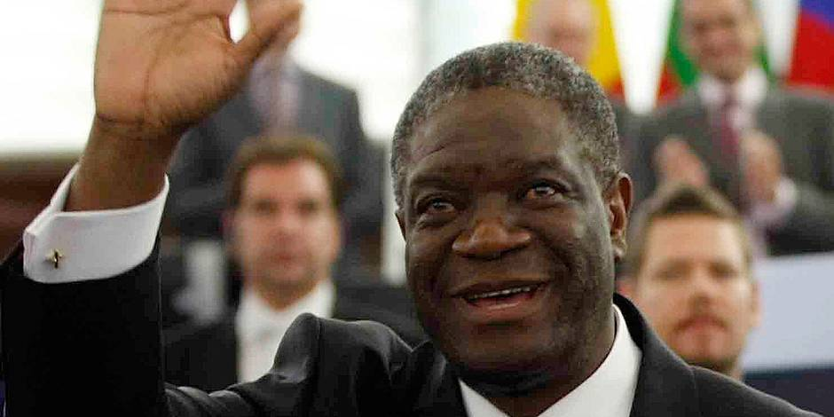
1.6K67
INTERNATIONAL
La Belgique fera tout pour maintenir les mesures des sécurité accordées en République Démocratique du Congo au docteur Mukwege comme elle a tout fait pour qu'elles lui soient octroyées, a indiqué jeudi le ministre des Affaires étrangères Didier Reynders devant la Chambre en réponse à des questions de Catherine Fonck (cdH) et Gwenaëlle Grovonius (PS). Le journal français "La Croix" a rapporté mercredi que le médecin ne serait plus protégé par les soldats de l'ONU de manière permanente.
La MONUSCO a toutefois démenti l'information. "Nos forces sont toujours là pour sécuriser ceux qui se sentent menacés. Nos éléments sont même près de l'hôpital de Panzi (où exerce M. Mukwege)", a affirmé le responsable de l'information publique de la Monusco, Charles Antoine Bambara, cité par le site congolais "Actualité".
Le ministre belge a relayé le démenti de la MONUSCO. Les services belges ont pris les initiatives nécessaires tant à New York, au siège des Nations-Unies, qu'à Kinshasa pour vérifier que ces mesures étaient maintenues et, au besoin, renforcées.
"Nous ferons tout pour que cette protection soit maintenue comme nous avons tout fait pour qu'elle lui soit accordée", a souligné M. Reynders.
Malgré les assurances du ministre, la députée cdH a exprimé son inquiétude. Selon des informations reçues de l'entourage du médecin, l'escorte dont il devait récemment bénéficier pour accomplir 100 kilomètres depuis un aéroport a été annulée 48 heures avant son arrivée.
Directeur de l'hôpital de Panzi qu'il a créé à Bukavu, chef-lieu du Sud-Kivu, le Dr Mukwege a reçu de nombreux prix à l'étranger pour son action en faveur des femmes violées dans l'Est de la RDC.
Son établissement aide à la reconstruction physique et physiologique des femmes victimes de viols accompagnés de violences sauvages commis à grande échelle pendant la deuxième guerre du Congo (1998-2003) puis au cours des différents conflits armés qui continuent de déchirer la région.
En 2012, le Dr. Mukwege avait échappé de peu à une tentative d'assassinat à son domicile et s'était réfugié quelques mois en Suède et en Belgique avec sa famille. Revenu à Panzi, il bénéficie depuis lors de la protection de Casques bleus de la Mission de l'ONU au Congo (Monusco) et vit cloîtré dans son hôpital quand il ne voyage pas à l'étranger pour y lever des fonds.
Un médecin qui lui est proche, Gildo Byamungu Magaju, est décédé le mois passé à la suite d'une attaque par des hommes armés dans le Sud Kivu.

